Сценарий проведения игры-квеста по финансовой грамотности.
Здравствуйте, ребята! Сегодня мы с вами устроим – квест-игру по финансовой грамотности.
Скажите, а вы знаете, что такое квест?
Квест – это игра-путешествие, в которой много головоломок и задач, требующих приложения умственных усилий.
Сегодня мы будем учиться зарабатывать деньги интеллектуальным трудом, применять математические знания в решении финансовых задач.
В нашей игре будут принимать участие ____ команд. Каждая из команд совершит путешествие по 10 станциям. На каждой станции у вас будет не больше 8-ми минут на размышление. Каждой команде выдадут свой маршрутный лист. В маршрутном листе указан ваш путь, название станций. На станциях вам предстоит выполнять разные задания. За правильное выполнение этих заданий каждая из команд получит жетоны. На заключительной станции команды встретятся, подсчитают количество заработанных денег и определят победителя.
(Маршрутные листы представлены для 5-ти команд)
Ну что, ребята, вы хотите отправиться в увлекательное путешествие? Команды готовы? Тогда давайте представимся! (Представление команд и получение маршрутных листов).
1 станция: Плакали наши денежки
2 станция: Копейка рубль бережет
3 станция: Монета карман не тянет.
4 станция: Скупой платит дважды
5 станция: Долг платежом красен.
6 станция: Деньги — гости: то нет, то горсти.
7 станция: Не в деньгах счастье
8 станция: Богатый бедному не брат.
9 станция: Уговор дороже денег.
10 станция: Денежка без ног, а весь свет обойдет.
Маршрутный лист команды _______________________
Название станции | Количество монет,  полученное на станции | Подпись руководителя станции
Плакали наши денежки
Копейка рубль бережет
Монета карман не тянет
Скупой платит дважды
Долг платежом красен
Деньги — гости: то нет, то горсти.
Не в деньгах счастье
Богатый бедному не брат.
Уговор дороже денег.
Денежка без ног, а весь свет обойдет.
Общее количество собранных монет:

Маршрутный лист команды _________________________
Название станции | Количество монет,  полученное на станции | Подпись руководителя станции
Денежка без ног, а весь свет обойдет.
Плакали наши денежки
Копейка рубль бережет
Монета карман не тянет
Скупой платит дважды
Долг платежом красен
Деньги — гости: то нет, то горсти.
Не в деньгах счастье
Богатый бедному не брат.
Уговор дороже денег.
Общее количество собранных монет:

1 станция «Плакали наши денежки»
В семье Сидоровых, состоящей из 4-х человек папа, работая на заводе, получает 17 000 рублей, мама, работая парикмахером, зарабатывает 12 000 рублей. Старший сын, учится в колледже и получает стипендию в размере 500 рублей, а дочь еще только ходит в детский сад. Семья проживает в двух комнатной квартире и платит за коммунальные услуги – 7 000 рублей. Оплата детского сада составляет 2 500 рублей. На проезд в общественном транспорте у них выходит по 500 рублей (его покупают только 3 человека). Вопрос: На какую сумму в неделю семья может покупать продукты, выберете из списка те продукты, которые больше всего понадобятся этой семье.
1) хлеб
2) сахар
3) минеральная вода
4) масло сливочное
5) кукурузные хлопья
6) масло растительное
7) рыба
8) кальмар сушеный
9) газированные напитки
10) молоко
11) яйцо
12) майонез
13) картофель
14) овощи (морковь, лук, свекла, капуста и др.)
15) сухофрукты
16) соль
17) креветки
18) кондитерские изделия
19) сельдь
20) финики сушеные
21) маринады
22) сало копченое
23) орешки соленые
24) конфеты
25) чипсы
26) мясо

2 станция «Копейка рубль бережет»
Иван решил обновить свой гардероб и купить рубашку, брюки, джемпер. При этом у него есть ограниченный размер денежных средств – 3000 рублей, которые ему нужны еще и на покупку продуктов питания (на остаток после покупок вещей). В ТЦ предлагают различные акции в магазинах для совершения покупок вещей именно у них. Товар, представленный в данных торговых точках, примерно одинаков по качеству. Изучив рекламные предложения, наш герой остановил свой выбор на следующих:

- Акция «2+1» (купи две вещи и третья (меньшая по стоимости) в подарок!) – магазин «Даровик»;

- Скидка 50% на все! – магазин «Скидочник»;

- Скидка 30% владельцам карты лояльности – магазин «Бонусовик» (у Ивана данная карта есть).

В первом случае брюки стоят – 1500 руб.; рубашка – 800 руб.; джемпер – 1000 руб.

Во втором: брюки – 1500 руб.; рубашка – 1000 руб.; джемпер 1500 – руб.

В третьем: брюки – 1200 руб.; рубашка – 1200 руб.; джемпер 1500 – руб.

Вопрос: Какое предложение окажется наиболее выгодным с целью экономии средств?

3 станция «Монета карман не тянет»

Ребята, разгадайте кроссворд.

 |  |  | 1 |  |  |  |  | 2
 |  |  | 7
 |  |  |  |  |  | 3
 |  |  | 8
 |  | 9 |  | 4
 |  |  |  |  |  |  |  |  | 5
 |  | 6
 | 10

По вертикали

1. Организация, сосредоточившая временно свободные денежные средства предприятий и граждан с целью последующего их предоставления в долг или в кредит за определенную плату.

2. Вид кредита, при котором кредитор может пользоваться закладываемым имуществом.

3. Долговая бумага, удостоверяющая право держателя требовать определенную сумму долга спустя определенное время в оговоренном месте у лица, выдавшего данную бумагу.

4. Часть прибыли акционерного общества.

5. Недостача, недостаточность в чем-либо.

6. Период в экономике, когда происходит обесценивание денег и рост уровня цен на товары и услуги

По горизонтали

7. Ссуда в денежной или товарной форме, предоставляемая на условиях срочности, платности, возвратности.

8. Денежный знак, изготовленный из металла.

9. План доходов и расходов семьи, предприятия, государства

10. Долгосрочное вложение средств.

Ответы к кроссворду

 |  | ^{1.} б |  |  |  |  | ^{2.} и
 |  | а |  |  |  |  | п
 |  | н |  |  |  |  | о
 |  | ^{7.} к | р | е | д | и | т
 |  |  |  |  |  |  | е
 |  |  |  |  | ^{3.} в |  | к
 |  | ^{8.} м | о | н | е | т | а
 |  |  |  |  | к
 |  |  |  |  | с
 | ^{9.} б | ю | ^{4.} д | ж | е | т
 |  |  | и |  | л
 |  |  | в |  | ь |  |  | ^{5.} д
 |  |  | и |  |  |  |  | е
 | ^{6.} и |  | д |  |  |  |  | ф
^{10.} и | н | в | е | с | т | и | ц | и | я
 | ф |  | н |  |  |  |  | ц
 | л |  | д |  |  |  |  | и
 | я |  |  |  |  |  |  | т
 | ц
 | и
 | я

4 станция «Скупой платит дважды»
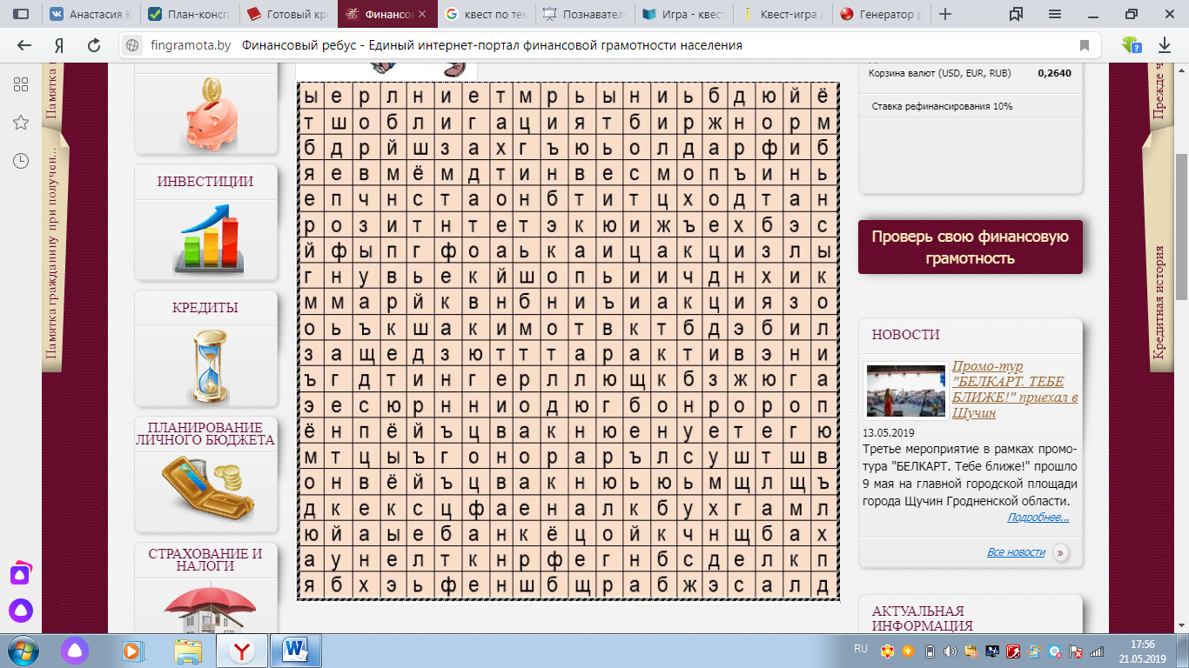

Найдите и выделите следующие слова:

Акция, Доход, Банк, Бухгалтер, Экономика, Капитал, Маркетинг, Налог, Облигация, Финансы.

5 станция «Долг платежом красен»

На этой станции вам предстоит разгадать 5 ребусов.

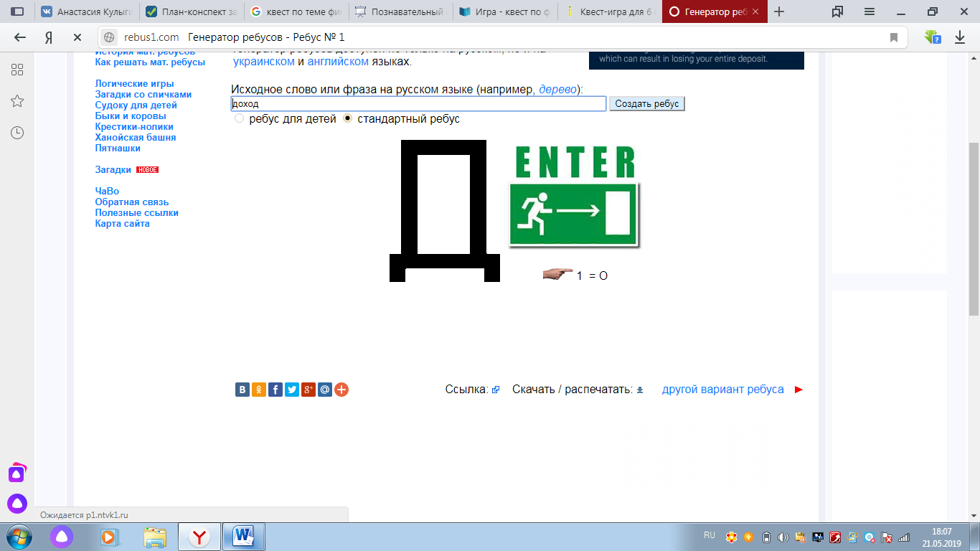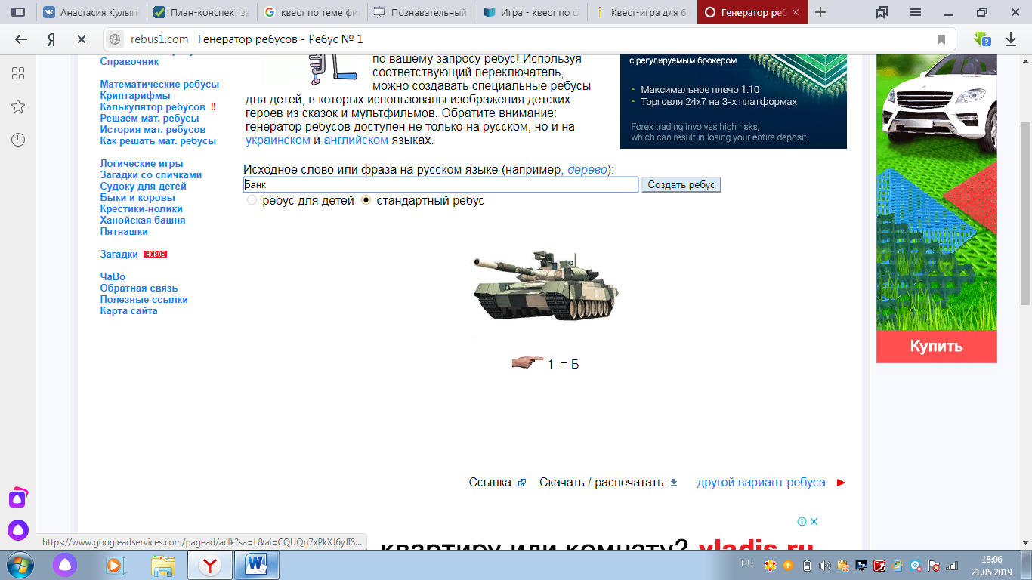

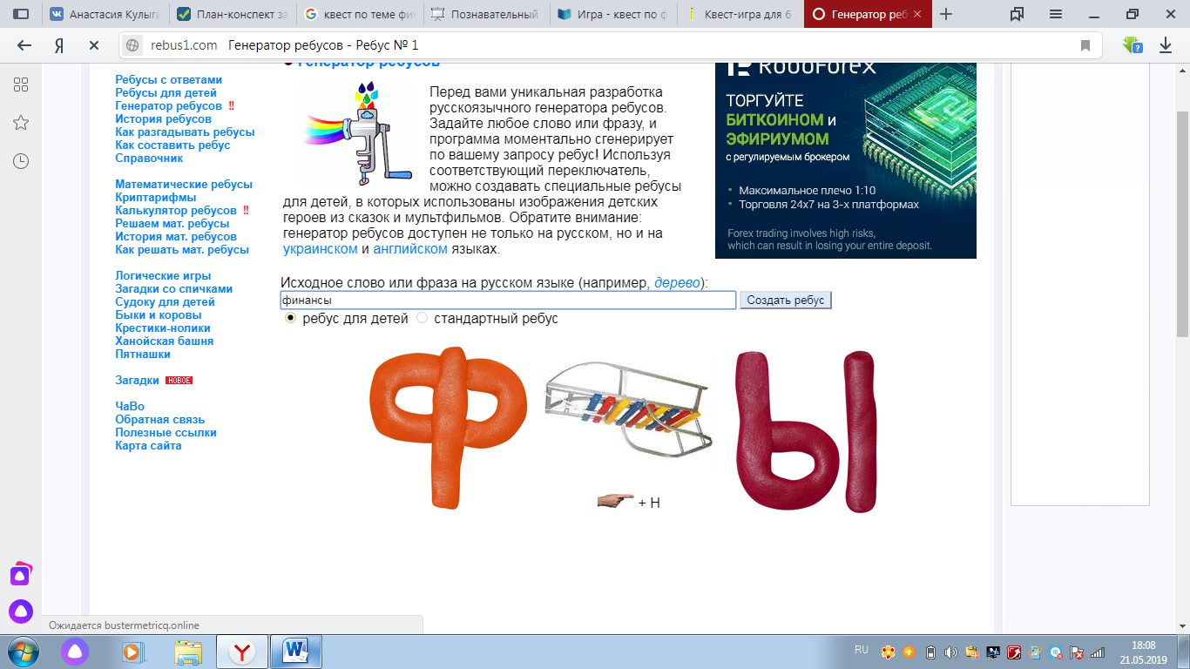

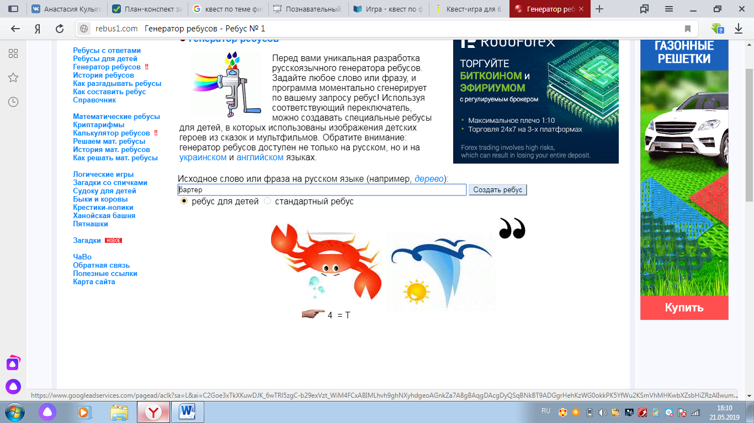

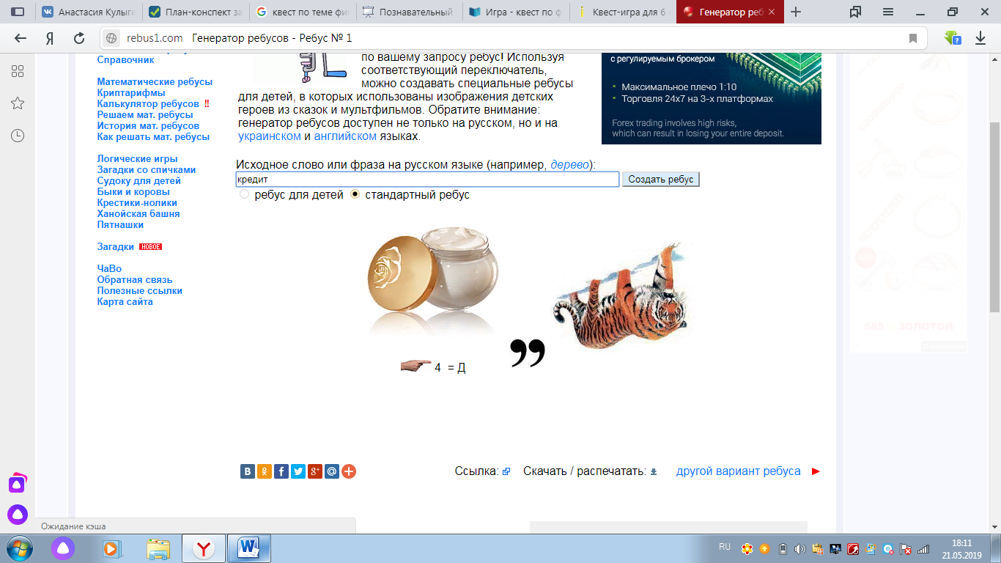

6 станция «Деньги гости: то нет, то горсти»

Отгадайте слова, загаданные в примерах.

Н | Т | М | Б | К | А | О
376 | 222 | 758 | 624 | 391 | 986 | 485

- 792 – 168 = ?
- 712 + 274 = ?
- 366+ 10 = ?
- 471 – 80 = ?
- 921 – 436 = ?
- 890 – 132 = ?
- 712 + 274 = ?
- 127 + 95 = ?

Слово впишите в таблицу

Отгадайте слова, загаданные в примерах.

Р | Н | Е | А | Д
236 | 376 | 821 | 986 | 393

1) 712 + 274 = ?
2) 772 – 536 = ?
3) 584 + 237 = ?
4) 366 + 10 = ?
5) 157 + 236 = ?
6) 712 + 274 = ?

Слово впишите в таблицу

Отгадайте слова, загаданные в примерах.

О | Э | Н | М | К | И | А
485 | 899 | 376 | 758 | 391 | 709 | 986

1) 3 + 896 = ?
2) 471 – 80 = ?
3) 921 - 436 = ?
4) 366 + 10 = ?
5) 921 - 436 = ?
6) 890 - 132 = ?
7) 431 + 278 = ?
8) 471 – 80 = ?
9) 712 + 274 = ?

Слово впишите в таблицу

Отгадайте слова, загаданные в примерах.

Е | А | Н | Ц
896 | 986 | 376 | 758

1) 15 + 881 = ?
2) 584 + 237 = ?
3) 366 + 10 = ?
4) 792 – 168 = ?

Слово впишите в таблицу

Отгадайте слова, загаданные в примерах.

Р | К | И | З | С
236 | 391 | 709 | 625 | 389

1) 471 - 80 = ?
2) 772 - 536 = ?
3) 431 + 278 = ?
4) 979 – 354 = ?
5) 431 + 278 = ?
6) 687 – 298 = ?

Слово впишите в таблицу

7 станция «Не в деньгах счастье»

На этой станции вам предстоит решить задачки

- Антон Иванович решил сходить в магазин, а для этого ему необходимо выяснить, сколько у него денег. Он выложил их на стол.
Сколько денег у Антона Ивановича?

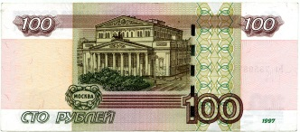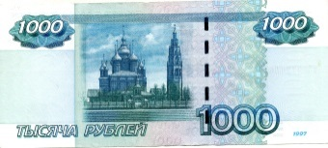

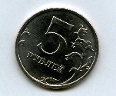

- Телевизор стоит 16000рублей, а мобильный телефон 4 000 рублей. Плеер стоит в 10 раз меньше, чем телевизор и телефон вместе. Сколько стоит плеер и какова сумма всех покупок?

- Петя пришел в магазин и накупил сладостей на 75 руб. В кошельке у него были такие монеты. Предложи свои варианты оплаты покупки без сдачи.

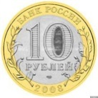

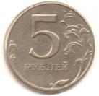

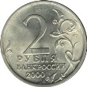



8 станция «Богатый бедному не брат»

Ответьте на шуточные вопросы, чем больше правильных ответов, тем вам лучше.

- Люди ходят на базар, там дешевле весь (товар).
- Мотоцикл экономит время, а велосипед что экономит? (деньги).
- Учреждение, в котором хранят деньги (банк).
- Он в нашем доме считает электроэнергию (счётчик).
- Чтобы дом купить я смог, взял кредит, внеся (залог).
- Деньги, которые люди получают за свой труд (зарплата).
- За сметану, хлеб и сыр, в кассе чек пробил (кассир).
- Информация о товаре (реклама).
- Что такое бартер? (обмен).
- Место, где продают товар по строго фиксированным ценам (магазин).
- Любой предмет, который можно купить или продать (товар).
- Мебель, хлеб и огурцы продают нам (продавцы).
- В чём измеряется цена товара? (в деньгах)
- Мебель купили, одежду, посуду, брали для этого в банке мы (ссуду)
- Место торговли, где можно торговаться (рынок).
- Как называются иностранные деньги? (валюта).
- На товаре быть должна обязательно (цена)
- Кто посоветовал Буратино закопать свои деньги на Поле Чудес? (Лиса Алиса и Кот Базилио)
- Какой товар приобрела на базаре Муха-Цокотуха на найденную денежку? (самовар)
- Какой эпитет часто употребляется при описании новой денежной купюры? (хрустящая)
- Какие знаки надеется увидеть на денежных банкнотах каждый кассир? (водяные)

9 станция «Уговор дороже денег»

8 | 10 | 9 | 15 | 30 |  | - |  | 10 | 4 | 18 | 1 | , |  | 1

5 | 6 | 15 | 30 | 4 | 10 |  | - |  | 19 | 17 | 16 | 19 | 16 | 2

3 | 6 | 19 | 20 | 10 |  | 19 | 25 | 7 | 20 | .

Тед Термер

10 станция «Денежка без ног, а весь свет обойдет»

Сопоставьте, в какой стране, какая денежная единица.

Рубль | Польша
Доллар | Япония
Евро | Россия
Злотый | Великобритания
Фунт стерлингов | Китай
Иена | США
Юань | Страны Европы

Ответы:

Станция № 1: В среднем семья может покупать продукты на сумму 4 500 рублей.

Станция № 2: Ответ: Решение данного вопроса нужно представить в следующем виде, подсчитать затраты и экономию в каждом случае и если нет разницы по качеству и фасону товара выбрать наиболее оптимальное решение.

В первом случае затраты нашего героя составят 2500 руб. (1500+1000=2500), а экономия согласно условиям акции 800 руб.+500руб. остаток от наличной суммы, которые можно потратить на продукты.

Во втором случае его затраты составят: 1500/2=750 руб.; 1000/2=500 руб.; 1500/2=750 руб. Итого: 2000 руб. Экономия составит – 1000руб. остаток денег так же 1000руб. которые можно потратить на продукты.

В третьем случае его затраты составят: 1200-360(сумма скидки)=840руб. на брюки, тоже самое на рубашку и 1500-450(сумма скидки)=1050руб. Итого траты: 840+840+1050=2730 руб. Экономия составит – 270 руб., которые можно будет потратить на продукты.

Станция № 3: на отдельном листе

Станция № 5: 1. Банк 2. Доход 3. Финансы 4. Бартер 5. Кредит

Станция № 6: 1. Банкомат 2. Аренда 3. Экономика 4. Цена 5. Кризис

Станция № 7: 1. 3405 2. 2 000 – плеер, 22 000 – вся покупка

Станция № 8: в том листе

Станция № 9: Жизнь – игра, а деньги – способ вести счёт.

Станция № 10:
Рубль | Россия
Доллар | США
Евро | Страны Европы
Злотый | Польша
Фунт стерлингов | Великобритания
Иена | Япония
Юань | Китай

